Инструкция по замене pic12ce519 на pic12f629

1. Демонтируем pic12ce519 (кто как может и умеет).
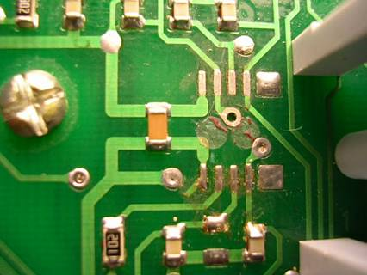
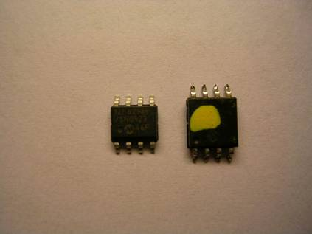
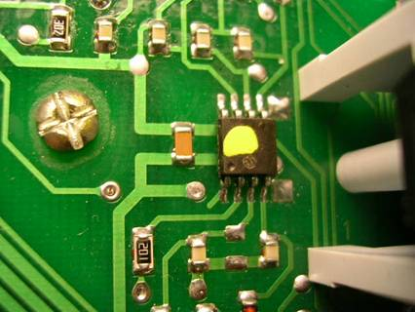
Новый PIC меньше по размеру, но устанавливается без проблем.

2. Устанавливаем новый PIC соблюдая ключ (первая нога внизу слева).
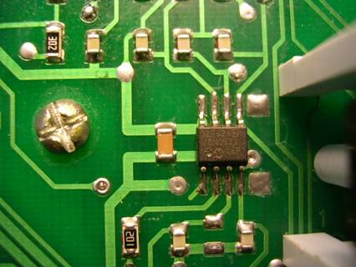

3. Для установки нужных показаний включаем зажигание при нажатой кнопке сброса суточного счетчика и удерживаем кнопку примерно 30 секунд.
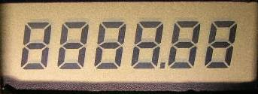
При этом на дисплее включены все сегменты. После того как появится вместо сегментов бегущая строка, отпускаем кнопку

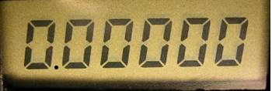При отпускании кнопки на дисплее появятся все нули, а после первого сегмента отображается контрольная точка.
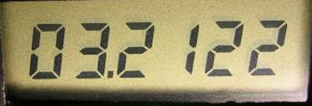
Длинное нажатие (> 1.5сек.) переход к следующей цифре
(на текущий разряд указывает контрольная точка).
Короткое нажатие кнопки меняет цифру по кругу .
После установки нужного пробега, не нужно до конца переводить контрольную точку до ее исчезновения, как в ранних версиях прошивок, а просто отключить питание. После опять подать питание на панель и проверить пробег.

